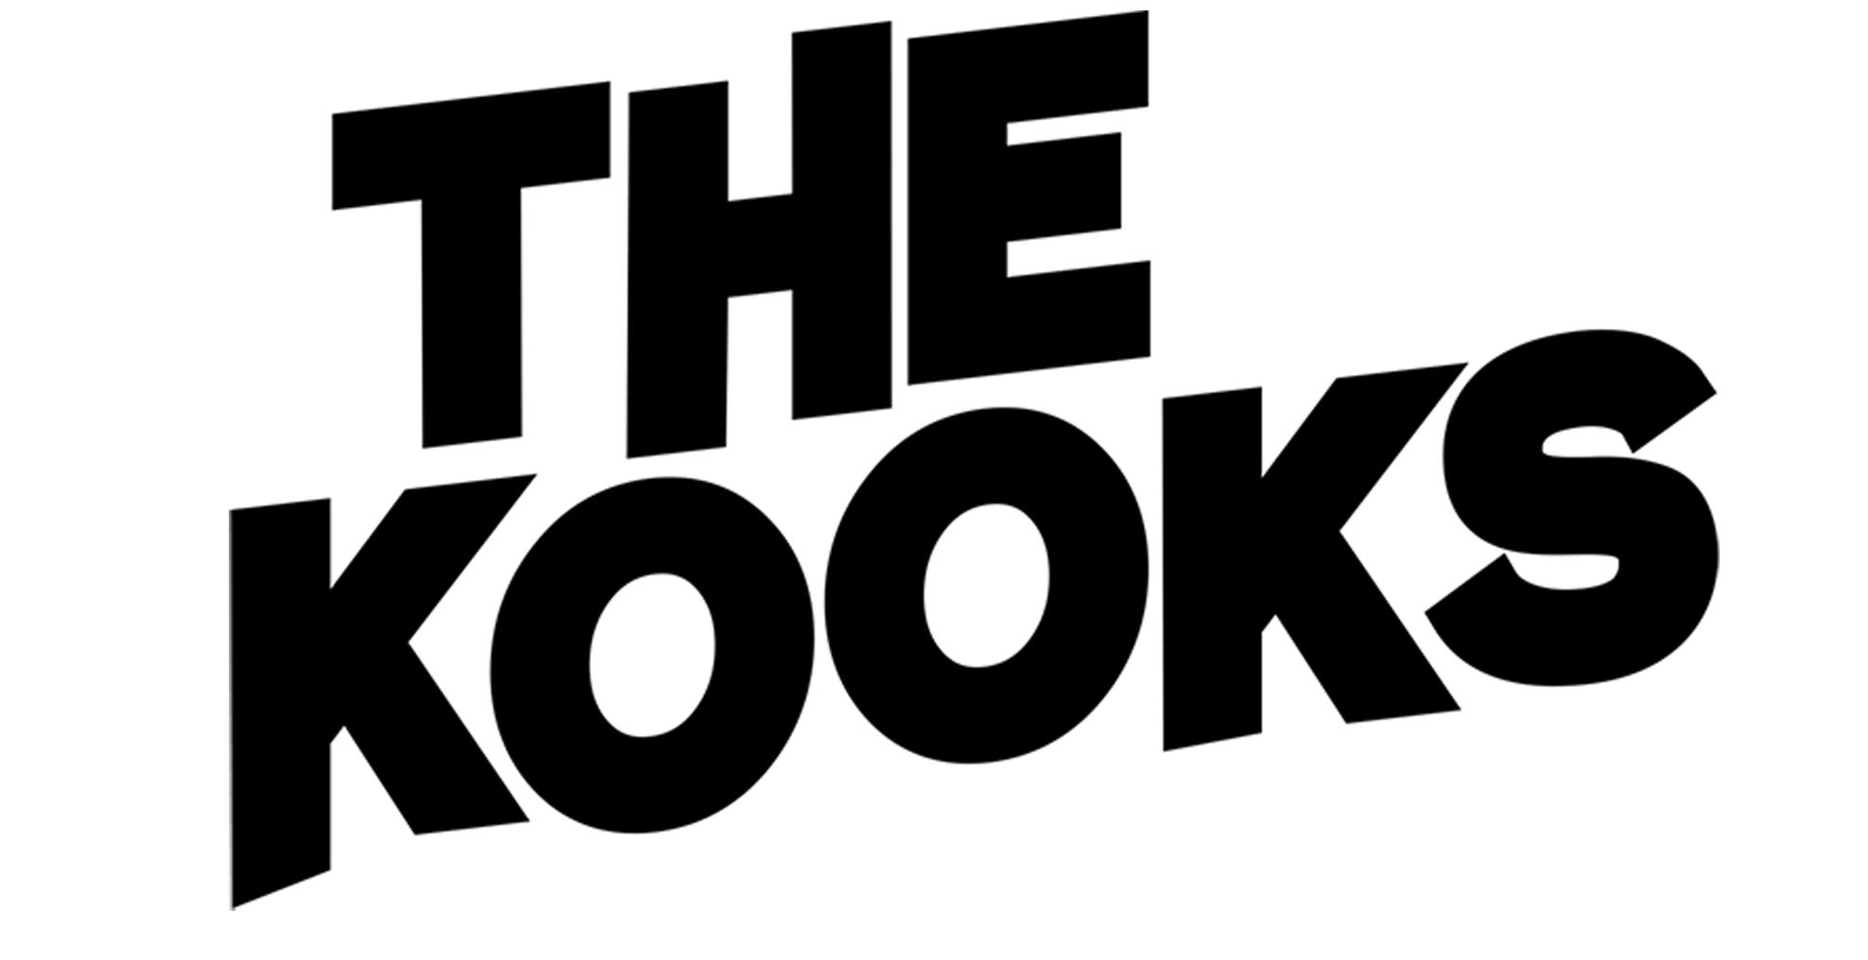
REGRESARÁN A LA CIUDAD DE MÉXICO
15 DE OCTUBRE DE 2019 – PEPSI CENTER WTC
BOLETOS A LA VENTA: 17 DE MAYO

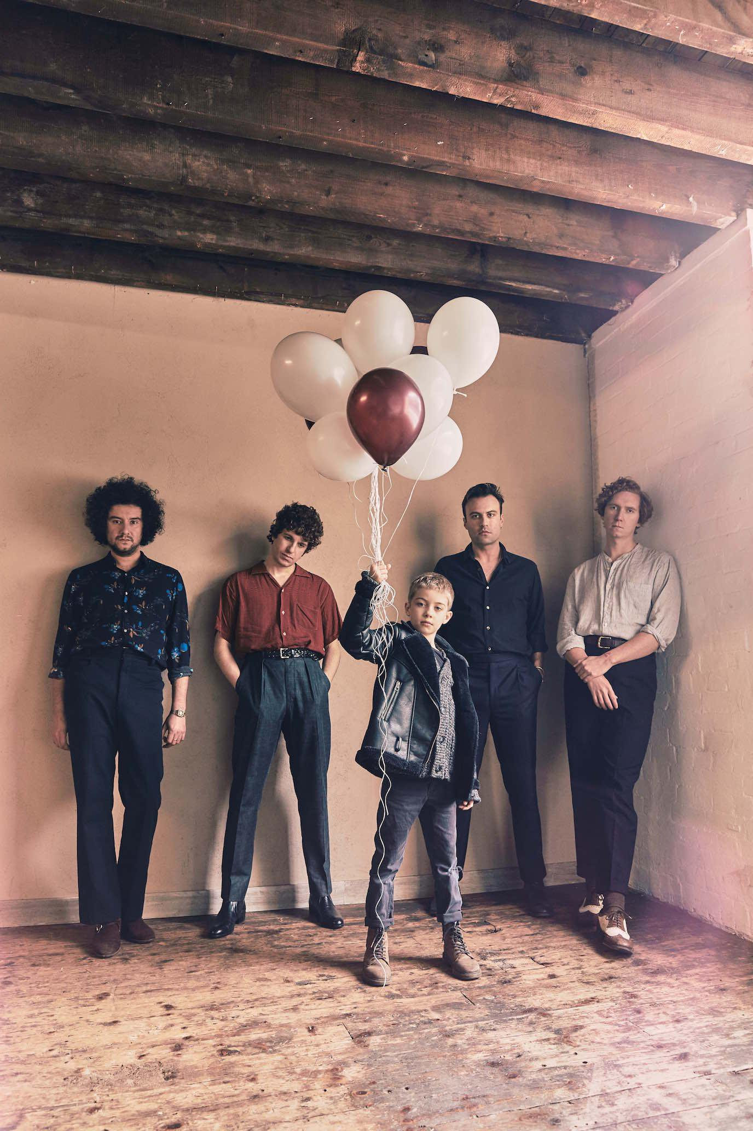
Foto: Andrew Whitton
Arte y Fotos de prensa aquí

The Kooks anuncian hoy su regreso a la Ciudad de México para dar un concierto en el Pepsi Center WTC el 15 de octubre de 2019. Las entradas saldrán a la venta el 17 de mayo a través de Ticketmaster en www.ticketmaster.com.mx , por teléfono al 53-25-9000 y sin cargo en la taquilla del recinto.
Con su último álbum ´Let’s go sunshine’ y sus sencillos "No Pressure" y "All The Time", la banda tuvo una sorprendente respuesta de los fans, ya que el álbum mezcla de forma audaz canciones sobre la melancolía y la euforia.

Con el éxito de su reciente gira por el Reino Unido con la que agotaron entradas, y con más de mil millones de reproducciones en plataformas de streaming, The Kooks han llegado a reclamar su lugar en la gran tradición musical británica. La banda conoce a la perfección a su base de fans mexicanos, ya que han tocado no solo shows en solitario, sino también festivales como Corona Capital.
Discutiendo el proceso detrás de la creación de su último álbum, el cantante principal Luke comentó: "Este proceso era para definir quiénes somos como banda, nos cuestionamos mucho. Fue un comienzo fracturado, dado que entramos al estudio en 2015, y cuando escuchamos lo que sería nuestro quinto álbum de estudio, descubrimos que no era lo que queríamos hacer en realidad. Así que lo desechamos y comenzamos de nuevo. Me di la misión de escribir las mejores canciones que había escrito, antes de traerlas a la banda analicé cada palabra. Tenía que ser nuestro “Rubber Soul”, nuestro “Definitely Maybe”, bajo nuestro propio linaje británico. La inspiración vino de un lugar oscuro al principio, tenía el corazón roto, aunque luego me enamoré a medio álbum, lo que se ve reflejado en las letras. Tiene que ser nuestro álbum más emocionante hasta la fecha y debería hacerte bailar".

The Kooks comenzaron su carrera con gran éxito en 2006 con su imparable debut 'Inside In / Inside Out', que fue cinco veces disco de platino. Las cuatro piezas que le siguieron ha ido fortaleciendo a la banda. Con su discografía, una serie de giras mundiales masivas, premios y excelentes comentarios de la crítica musical, la banda se ha convertido en una de las más populares de la última década.

Se presentarán el próximo 15 de octubre de 2019 en el Pepsi Center WTC de la Ciudad de México. Adquiere tus boletos a partir del 17 de mayo a través de www.ticketmaster.com.mx y al 53-25-000 así como en las taquillas del recinto.
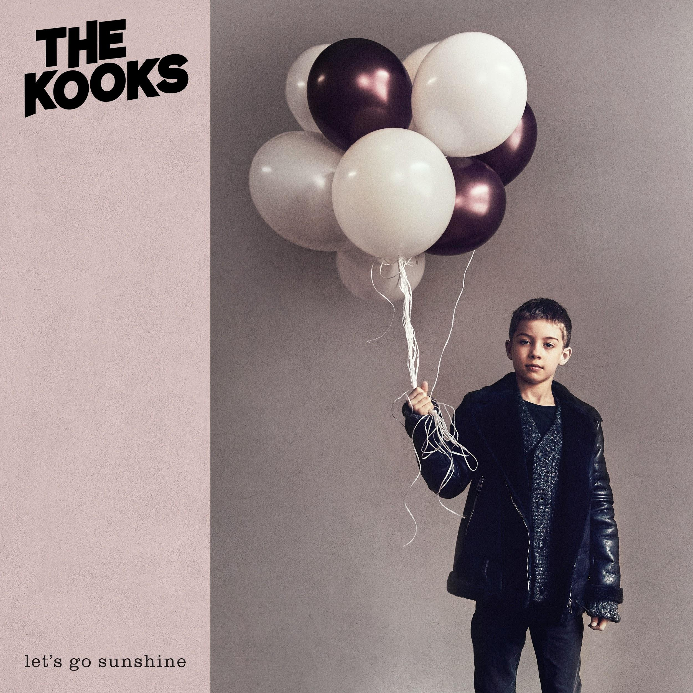

Para más información, visita:
www.ocesa.com.mx
https://thekooks.com/

